Дети смотрят то, что им предлагают, они еще не могут самостоятельно и осознанно выбирать телепередачи.
Ребенок учится по подражанию, перенимая демонстрируемые ему эталоны.

МУЛЬТФИЛЬМЫ:
ИХ ВЛИЯНИЕ НА ПСИХИКУ РЕБЁНКА
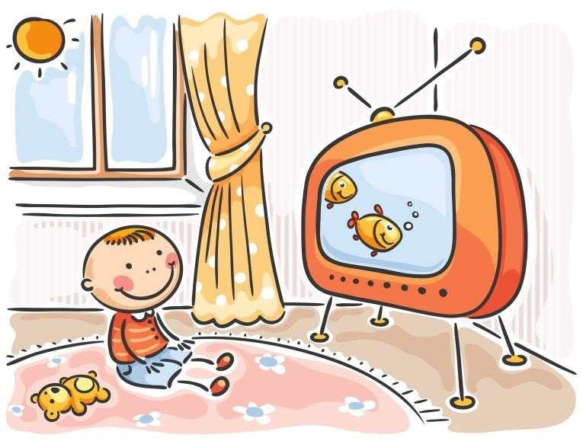

Что полезного может извлечь ребенок из просмотра мультфильма?
- Персонажи мультипликационных фильмов демонстрируют ребѐнку самые разные способы взаимодействия с окружающим миром. Они формируют у малыша первичные представления о добре и зле, эталоны хорошего и плохого поведения.
- Через сравнение себя с любимыми героями ребѐнок имеет возможность научиться позитивно воспринимать себя, справляться со своими страхами и трудностями, уважительно относиться к другим.
- События, происходящие в мультфильме, позволяют повышать осведомлѐнность ребенка, развивать его мышление и воображение, формировать его мировоззрение.

Таким образом, мультфильм — это эффективное средство воспитания ребѐнка. К сожалению, многие транслируемые сегодня мультфильмы построены психологически и педагогически безграмотно. Просмотр таких мультфильмов может иметь опасные для ребѐнка последствия.

Признаки «вредного мультика»:
- Главные герои мультфильма агрессивны, они стремятся нанести вред окружающим, нередко калечат или убивают других персонажей. Последствием просмотра такого мультфильма может стать проявление жестокости, безжалостности, агрессии у ребѐнка в реальной жизни.
- Персонажа, нарушающего общепринятые правила, никто не наказывает, не говорит, что так делать нельзя. Соответственно у ребенка закрепляется представление о допустимости подобных форм поведения, расшатываются эталоны хорошего и плохого поступка, допустимого и неприемлемого поведения.
- Демонстрируются опасные для жизни ребѐнка формы поведения, повторять которые в реальной действительности нецелесообразно, глупо и даже просто опасно. Это может обернуться для ребѐнка снижением порога чувствительности к опасности, а, значит потенциальными травмами.
- Распространены сцены неуважительного отношения к людям, животным, растениям. У ребенка появляются циничные высказывания, неприличные жесты, непристойное поведение, грубость и безжалостность.
- Используются несимпатичные, а порой даже уродливые герои. Когда ребенок вынужден подражать несимпатичным главным героям, неизбежно страдает внутреннее самоощущение малыша.
- Транслируются формы нестандартного полоролевого поведения: существа мужского пола ведут себя как представительницы женского пола и наоборот. Это нарушает усвоение половой принадлежности ребенка
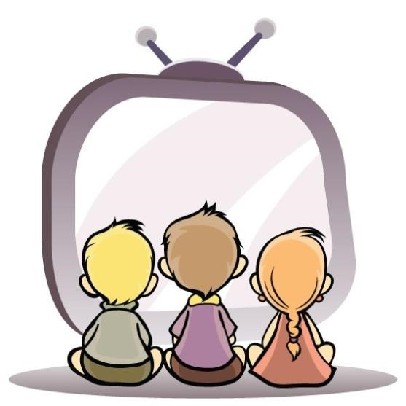

Советы родителям:
- следует отказаться от показа телевизионных передач и мультфильмов детям младше двух лет;
- просмотр телевизора не должен превышать 1 час в день (по 20 минут 3 раза в день);
- при выборе детской телепередачи или мультфильма родителям надо быть в десять раз осторожней, чем при выборе книги, потому что зрительные образы воздействуют на ребенка гораздо сильнее;
- с детьми нужно обязательно обсуждать содержание просмотренных фильмов, через воспроизведение последовательности событий у ребѐнка
складывается более ясная и цельная картинка происходящего;
- не надо «перекармливать» детей никакими мультфильмами — хороший мультфильм должен быть наградой, праздником.

Если ребенка невозможно оторвать от телевизора, можно использовать отучающие игры:
«Телевизор переезжает». По данным психологических исследований, дети больше тянутся к телевизору, если он занимает «почетное» место, например в центре комнаты. Вместе с малышом организуйте «переезд» телевизора на новое место жительства, менее почетное. А вот книжки, наоборот, должны переехать из книжного шкафа на низкие открытые полочки.
«Сделай свой мультик». Купите раскраски со сценками из мультиков и склейте из них свое собственное «кино» с новым сюжетом. Сделайте из картона большой экран и используйте его как сцену для кукольных спектаклей. Предложите малышу выступить в роли ТВ-ведущего. Уменьшение времени телепросмотра за счет других занятий должно происходить незаметно, иначе ждите обратной реакции.

